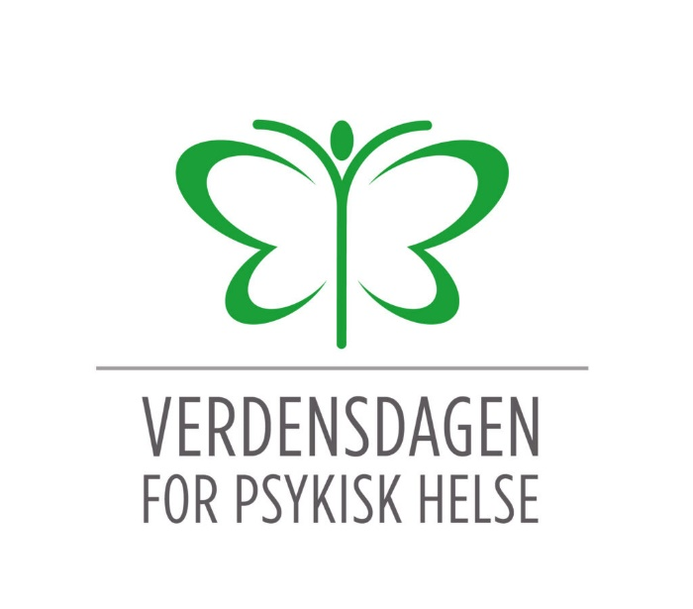Dette bør du få med deg av spennende arrangement i regi av Verdensdagen for psykisk helse.

**Oslo Snakker Sammen 9. oktober kl. 14-17**Klar for å komme ut av kohortsonen og møte nye folk igjen? Vi inviterer til en lørdag med gode samtaler på toppen av Deichman Bjørvika lørdag 9. oktober kl. 14-17. Vi stiller med spørsmål som kickstarter en samtale mellom deg og et par andre Oslo-borgere. Du stiller med deg selv og kan bli med på en eller flere samtaler. Møt mennesker du ellers ikke ville møtt, og ha samtaler du ellers ikke ville hatt. Det gir energi, ny innsikt og perspektiv - for deg og meg, og for Oslo  Ta med en venn og stikk innom! Les mer om arrangementet på Facebook: [Oslo Snakker Sammen](https://www.facebook.com/events/369404624891951).

**Direktesendt markering av Verdensdagen for psykisk helse 10. oktober kl. 20**Bli med oss på markeringen av årets viktigste dag!Verdensdagen for psykisk helse markeres nasjonalt med en storslått direktesending fra Oslo søndag 10. oktober. Hele Norges Else Kåss Furuseth og komiker og sykepleier, Lars Berrum, inviterer til en kveld med gode samtaler og musikk fra Musti, Delara og Trygve Skaug. Vi deler også ut Mental Helses Åpenhetspris denne kvelden.Årets tema for Verdensdagen er «Livet under og etter pandemien». Hvordan har det siste året påvirket oss, og hvordan skal vi forberede oss mentalt for året som kommer? Det og mye annet skal vi snakke mer om sammen.Sendingen blir strømmet på Facebook fra kl. 20. Opptak av sendingen vil være tilgjengelig i en uke. Les mer om arrangementet på Facebook: [Direktesendt markering av Verdensdagen for psykisk helse](https://www.facebook.com/events/278345864139727/?acontext=%7B%22event_action_history%22%3A%5b%7B%22mechanism%22%3A%22search_results%22%2C%22surface%22%3A%22search%22%7D%5d%2C%22ref_notif_type%22%3Anull%7D)